Arbeitsmaterial (Sekundarstufe)

Lärmminderung – Lärmschutz

Aufgaben
- Ordne die unten aufgeführten Begriffe den Abbildungen 1, 2 und 3 zu!
- Finde weitere Möglichkeiten der Lärmminderung beziehungsweise des Lärmschutzes. Notiere sie unten auf dem Blatt!
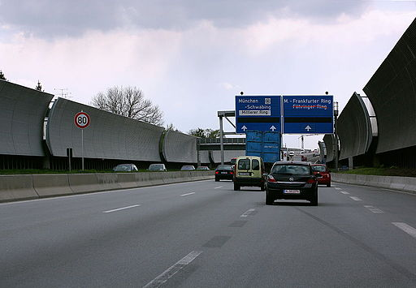
Abbildung 1 Abbildung 2 Abbildung 3

Möglichkeiten des Lärmschutzes:

☐ Fenster mit Schalldämmung ☐ Teppiche und Vorhänge ☐ Flüsterasphalt
☐ leise Triebwerke und Motoren ☐ Fahr- und Flugverbote ☐ Ohrenschützer
☐ Gleispflege ☐ Abstand von Geräuschquellen halten ☐ leiser sprechen ☐ Tempolimits
☐ Ohropax ☐ Lautstärkeregler ☐ Schallschutzwand ☐ Reifenluftdruck ☐ Auspuff

Abbildung 1: Mike Schmid/flickr.com/CC BY-SA 2.0; Abbildung 2 Usien/commons.wikimedia.org/CC BY-SA 2.5; Abbildung 3: OpenIcons/pixabay.com/CC0

